Мужская одежда,
Германия, XIV век
Бурова Е. (КИР "Берн", (СПб))
Камиза (нижняя рубашка)
Материал: лен / хлопок / шелк
Нижняя рубашка (аналог белья). Длина рубашки - до середины бедра, рукава длинные, к низу зауженные. Сама рубашка всегда расклешенная, за счет клиньев, которые вшиваются в боковые швы. Перед и спинка могут быть единым куском, а могут и сшиваться на плечах. Застежка горловины - шнуровка, пуговицы, завязки. Под мышкой ластовица. Шов рукава снизу.
Камиза обычно белого цвета.
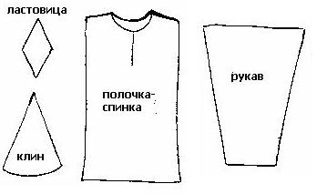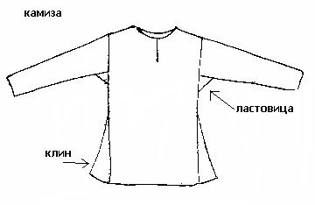
Брэ (трусы)
Материал: лен / хлопок / шелк
Неширокие семейники до колена с ластовицей и швами на боках. Ниже колена делается завязка. Сверху тоже заязка. Начиная с середины 14 века идет тенденция по укорочению длины брэ, вплоть до совсем коротких в 15 веке.
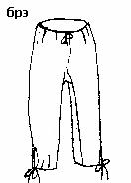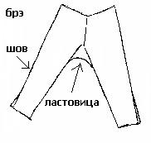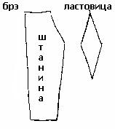
Котарди
Материал: сукно / шелк (бархат и т. д.) / лен
Материал подкладки: лен / хлопок / шелк
Верхняя рубашка (куртка). Котарди должна закрывать камизу. Рукава длинные, к низу зауженные, могут застегиваться от локтя вниз по шву. Застежка спереди сквозная или до солнечного сплетения, обычно на пуговицы. Котарди для удобства внизу расширяется, но должно плотно облегать фигуру. Под мышкой может быть ластовица. Может быть воротник стоечка. Шов рукава один, сзади или снизу. Котарди обычно делается на подкладке. Т. к. подкладку не видно, она может быль любого цвета. В конце 14 века котарди сменяет дублет пришнурованный к сшитым шоссам.
Котарди может шиться из ткани двух цветов: левый рукав и правая половина одного цвета, правый рукав и левая половина другого.
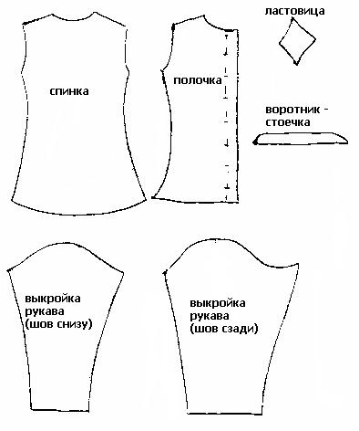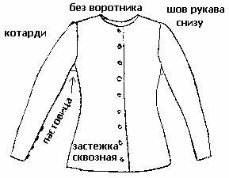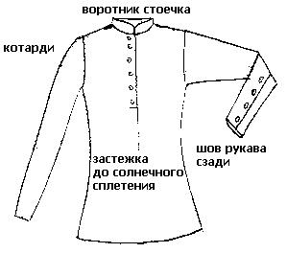
Шоссы (чулки)
Материал: лен/ сукно / шелк
Высокие чулки, подвязываются к поясу. Шов сзади. Кроятся по косой. Цвет любой.Способов привязки к поясу несколько. Вполне могли шнуроваться к брэ. Для удобства под коленом шоссы вполне быть подвязаны ремешками с пряжками. При жаре шоссы часто носили закатанными. На рубеже 14-15 века появляются сшивные шоссы, но раздельные еще долго носили и в 15 веке. Схема кроя носка дана приблизительно, на самом деле все сложнее, и за точной выкройкой лучше обратится к другим источникам.
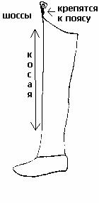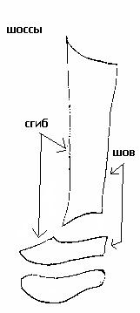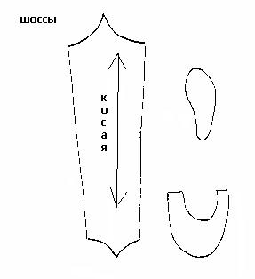
Упелянд
Материал: сукно
Материал подкладки: лен / хлопок / шелк
Верхнее платье богатого горажанина или дворянина. Упелянд должен закрывать снизу котарди. Выкройка спинки и переда такая же как у котарди, рукава к низу расширяются. Низ упелянда и рукавов может быть выполнен в виде фестонов разного размера и формы. Особой популярностью уппелянды начали пользоваться на рубеже 14-15 веков. Подкладка другого цвета. Шов рукава сзади или снизу. Роскошный уппелянд демонстрирует статус и достаток его владельца
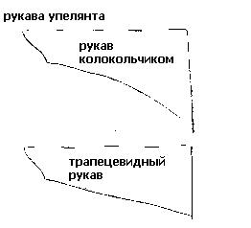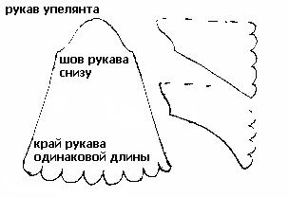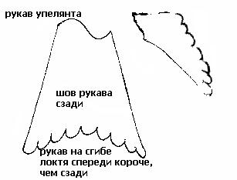
Каль (чепчик)
Материал: лен / хлопок / шелк
Чепчик надевался под разнообразные головные уборы и стеганые подшлемники в том числе. Шьется из двух одинаковых половинок, завязывается под подбородком.
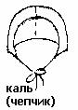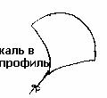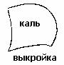
Тирольская шапочка
Материал: сукно / шелк
Материал подкладки: лен / хлопок / шелк / сукно
Шьется из двух половинок или одной детали по форме похожей на сердечко. Подкладка может быть другого цвета.
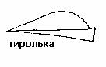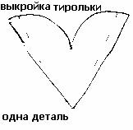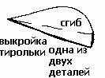
Таблетка
Материал: сукно / шелк
Материал подкладки: лен / хлопок / шелк / сукно
Изготавливается нечто вроде ведерка из ткани, после чего край отгибается наверх. Высота таблетки в готовом и согнутом состоянии - 10-12 сантиметров. Подкладка может быть другого цвета или с рисунком.
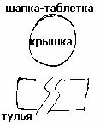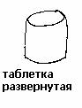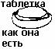
Шаперон
Материал: сукно
Материал подкладки: лен / хлопок
Шаперон обычно шьется из трех частей: одна часть верх и две половинки пелерины. Швы пелерины или на плечах или спереди и сзади. Подкладка шаперона обычно другого цвета. Низ пелерины может быть выполнен в виде фестонов разной формы. Иногда спереди делается застежка: шнуровка или пуговицы. Чем длиннее хвост шаперона, тем круче владелец. Длина пелеирины зависит от вкусов владельца, так что пелерина может слегка прикрывать плечи, а может и спускаться почти до пояса. Можно делать цельнокроенную с верхом пелерину, тогда в швы спереди и сзади вшиваются клинья. Можно вшивать клинья на плечи пелерины.
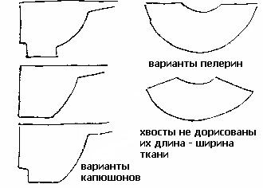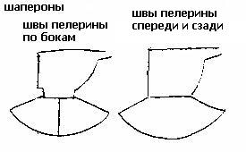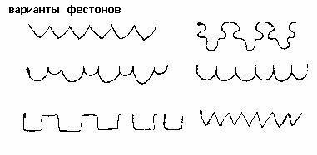
Котта
Материал: сукно / лен / хлопок
Материал подкладки: лен / хлопок / сукно
Котта бывает однослойная если суконная, и бывает двухслойная, если теплая суконная или из более тонких тканей. Однослойная котта по краю обрабатывается обтачкой, иногда другого цвета. Подкладка двухслойной котты тоже может быть другого цвета. На кавалерийских коттах спереди и сзади разрезы. Форма ворота круглая или каре. На плечах могут быть швы. К низу котта может быть расклешенной, а может равномерно расширяться от самого верха или вообще не расширяться. У котты могут быть крылышки, их длина обычно до локтя. Низ котты и крылышек может быть выполнен в виде фестонов. По бокам котта может быть зашита или сделана застежка - шнуровка. Длина котты варьируется от середины бедра до щиколоток. Котта - это скорее не гражданская одежда, а знак различия и вариант плаща. На котту может быть нашита разнообразная символика.
